Тема – Кулинарный сайт с рецептами
Браузеры: Chrome (44,7%), Яндекс (29,3%), Safary (20,4%)
ОС – Android(61,8%), iOS(27%), Windows10(9,4%)
Разрешение – телефон (1600*720) [20/9], планшет (1280*800) [16/10], пк (1366*768) [16/9]
Число цветов – 16 млн (93%)

Портрет пользователя (User personas)
Основной (Primary) − «Занятый домашний повар»
- возраст: 25–45, работает/семья.
- цель: быстро найти понятный рецепт на вечер/на неделю, составить список покупок.
- навыки: средние (готовит регулярно).
- поведение: ищет по ингредиентам, времени приготовления и диете; ценит пошаговые инструкции и быстрый «save».
- мотивация: экономия времени, минимум головной боли.
Вторичный − «Хобби-кулинар»
- возраст: 18–40.
- цель: экспериментировать, делиться рецептами, смотреть фото/вариации.
- навыки: от начинающего до продвинутого.
- поведение: читает комментарии, ставит оценки, загружает фото.
Третичный − «Диетический / здоровый пользователь»
- возраст: 20–50.
- цель: рецепты по диете (вегет., кето, без глютена).
- поведение: применяет фильтры диет, проверяет нутриенты и аллергенность.
Гость/Случайный посетитель
- не регистрируется, делает быстрый поиск → открывает рецепт → закрывает.
- нужна быстрая отдача: поисковая выдача и страница рецепта должны работать без логина.

Сравнительный анализ:
- RussianFood.com
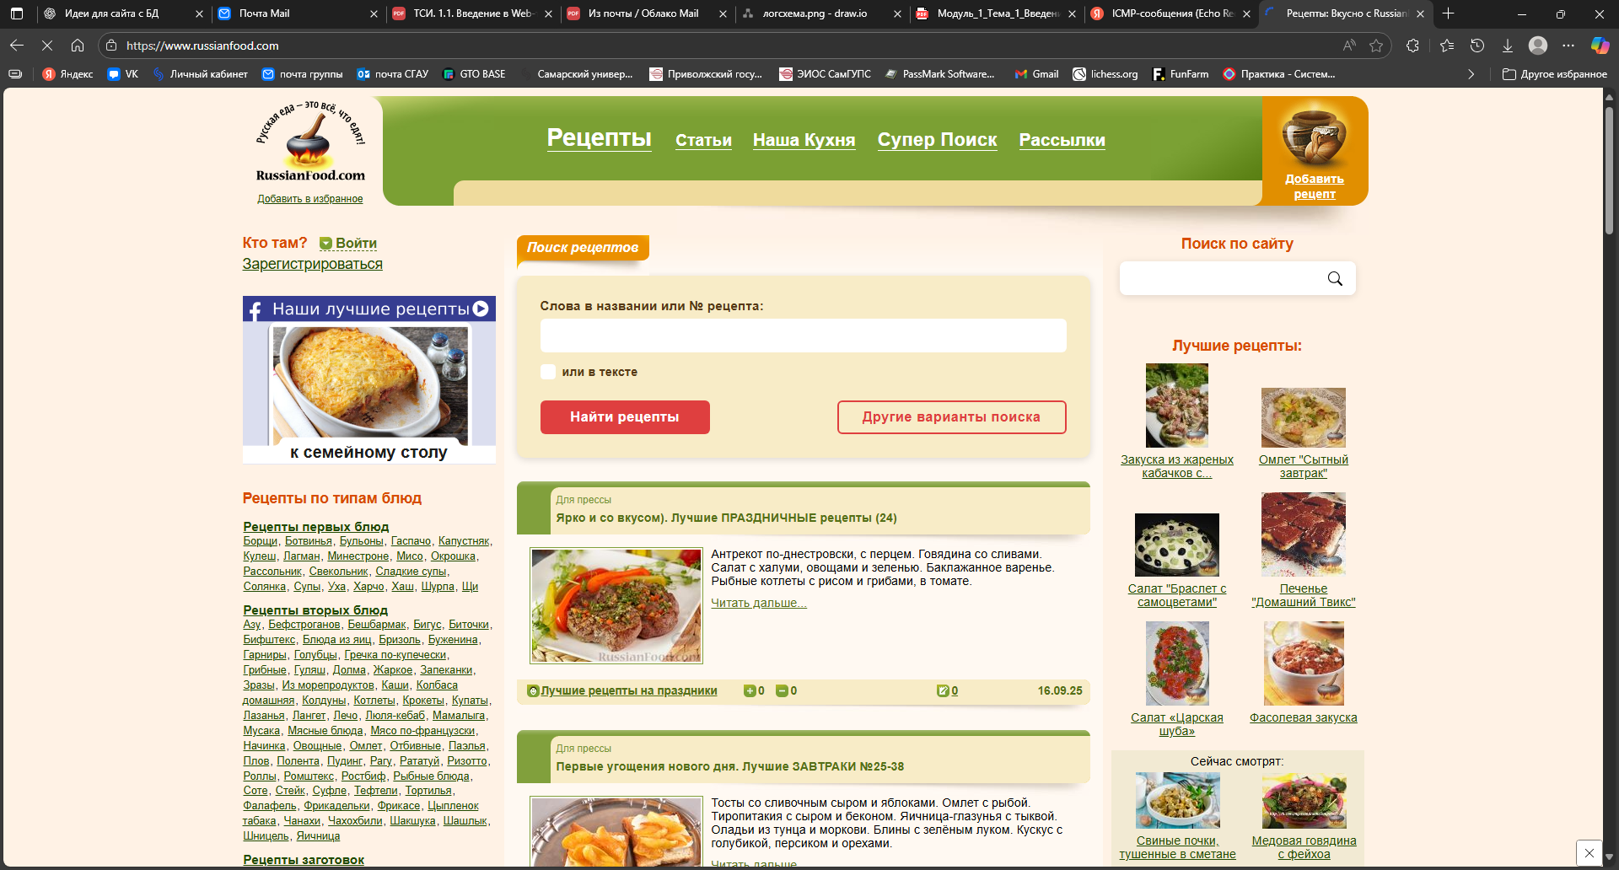
Достоинства:
- Валидация данных внутри форм;
- Подробные пошаговые инструкции с фотографиями и видео;
- Возможность указания числа ингредиентов для определённого числа порций;
- Обмен рецептами через ссылки;
- Огромная база данных рецептов.
Недостатки:
- Отсутствие персонализации контента;
- Нет системы уведомлений о новых рецептах понравившегося автора;
- Нагроможденный дизайн и интерфейс сайта;
- Невозможность просмотра сохранённых рецептов в офлайн режиме;

- 1000.menu
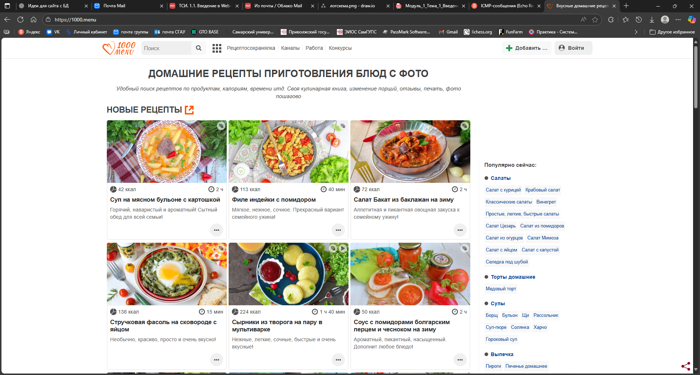
Достоинства:
- Персонализация контента;
- Настройка уведомлений о новых рецептах автора;
- Валидация данных внутри форм;
- Возможность расчёта ингредиентов для нужного количества порций;
- Поддержка сохранения рецептов;
- Нутри и аллергенная фильтры;
- Наличие курсов по готовке;
- Импорт/экспорт рецептов;
Недостатки:
- Ограниченность категорий.
- Gastronom.ru
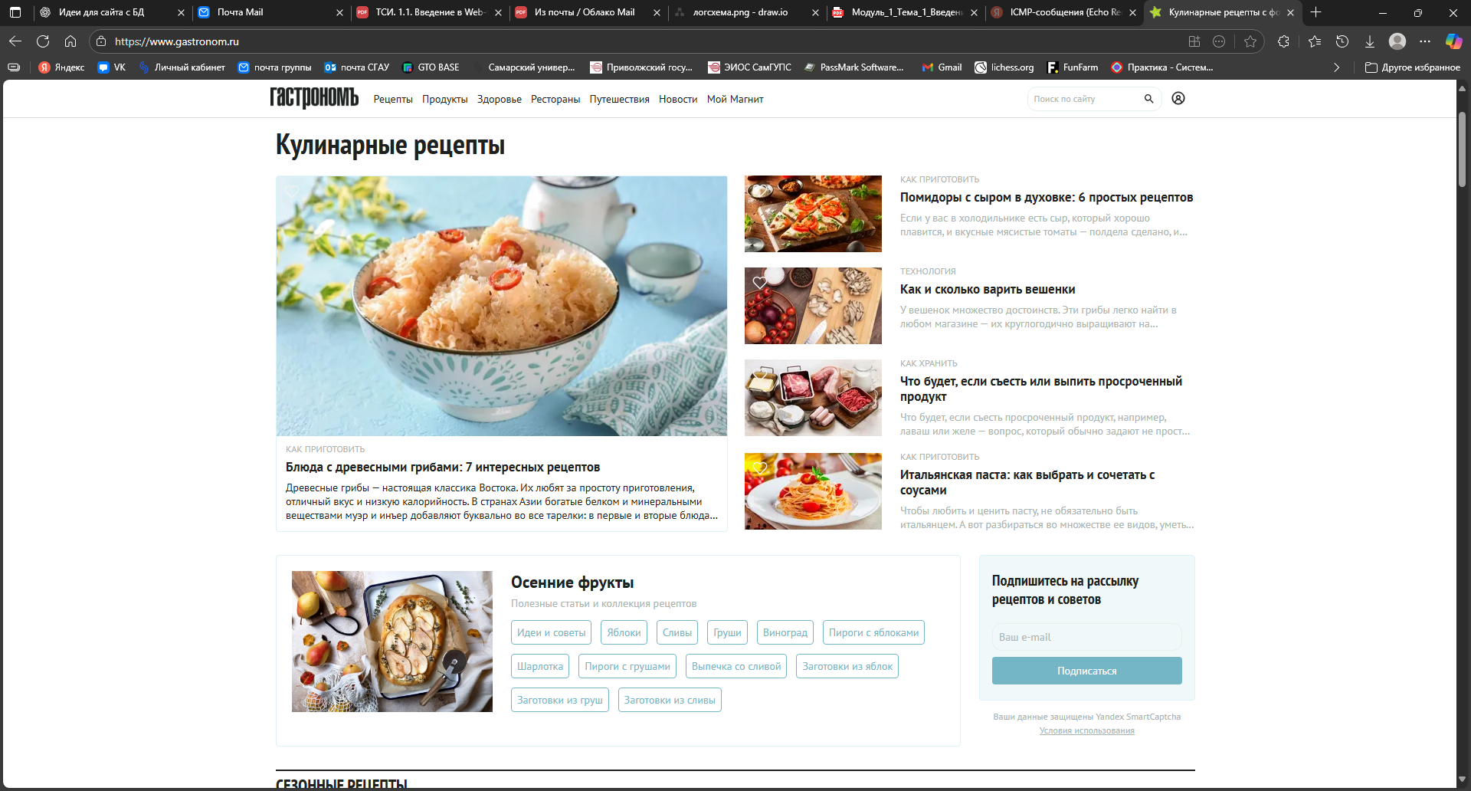
Достоинства:
- Подробные пошаговые инструкции с фотографиями;
- Обмен рецептами через ссылки;
- Возможность указания числа ингредиентов для определённого числа порций;
Недостатки:
- Отсутствие персонализации контента;
- Нет системы уведомлений о новых рецептах понравившегося автора;
- Прикрепление видео исключительно через ссылку;
- Отсутствие сохранения рецептов;
- Малая база рецептов.

- Povar.ru
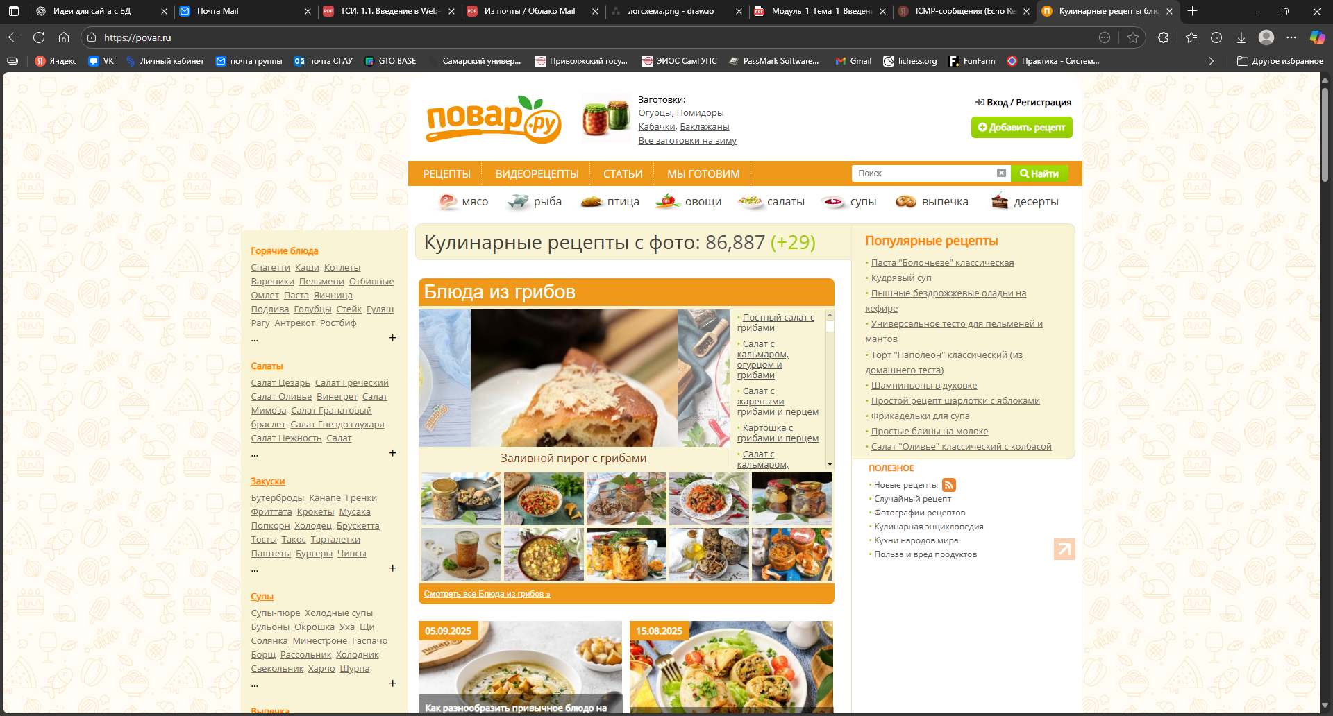
Достоинства:
- Большой каталог рецептов с возможностью поиска по ингредиентам и категориям;
- Наличие пошаговых фото-рецептов;
- Нутри и аллергенная фильтры;
- Импорт/экспорт рецептов.
Недостатки:
- Перегруженность интерфейса сайта;
- Неправильно работающие фильтры;
- Отсутствие персонализации контента;
- Нет системы уведомлений о новых рецептах понравившегося автора;
- Прикрепление видео исключительно через ссылку.

Фишки:
Персонализированные рекомендации: использование алгоритмов для предложений рецептов на основе предпочтений и истории просмотров пользователя.
Поддержка различных диет: фильтры для поиска рецептов по диетам (вегетарианство, безглютеновая, кето и т.д.).
Интерактивный планировщик меню: возможность составления недельного меню с автоматическим составлением списка покупок.
Sitemap— плоская структура
- Главная - рекомендации, тренды, персонализованные подборки.
- Поиск - результаты поиска + фильтры (по ингредиентам, времени, диете).
- Карточка рецепта - основной контент.
- Добавить рецепт - форма загрузки.
- Отзывы - часть страницы рецепта, история отзывов.
- Профиль пользователя - настройки пользователя.
- Сохранённые рецепты.
- Планировщик меню – список рецептов к приготовлению.
- Контактная информация.
- Страница авторизации.

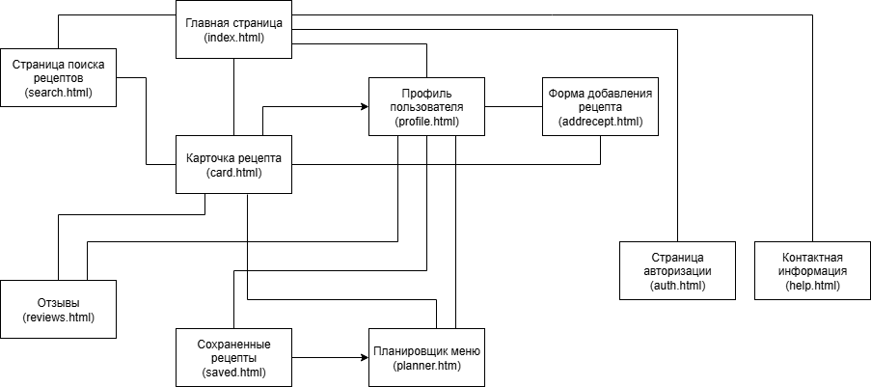
Внутренняя логическая структура приложения
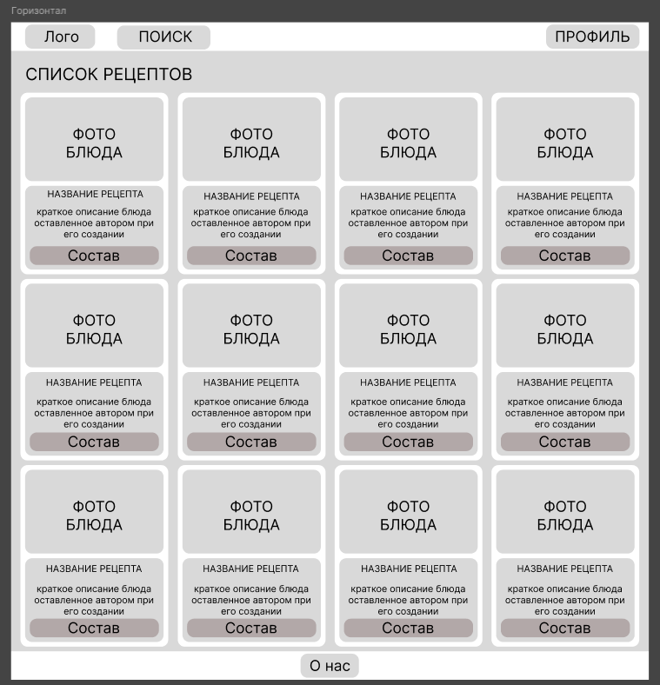
Внешняя логическая схема главной страницы
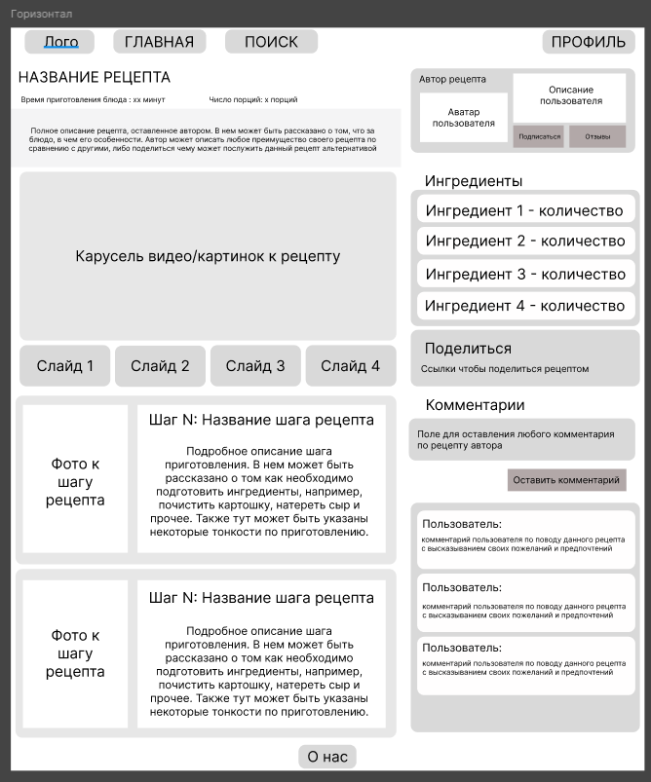
Внешняя логическая схема рецепта
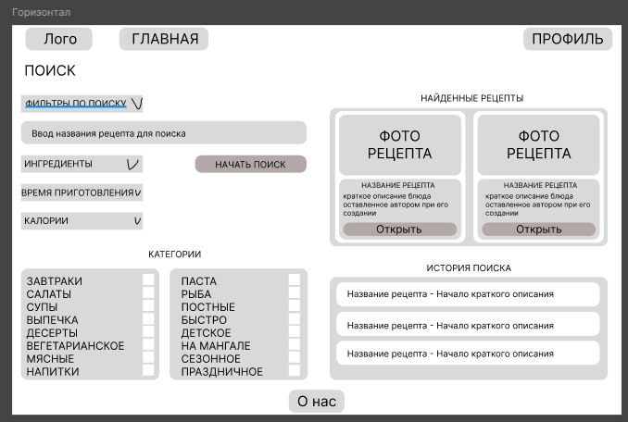
Внешняя логическая схема каталога

